Лекція 1
Зміст.
Поняття «системна біологія», різні його трактування та зміст, місце серед інших додатків до біології математики, інформаційних технологій та комп'ютерної техніки. Біоінформатика, комп'ютерна геноміка, комп'ютерна біологія, математична біологія. Системна біологія. Історія. Моделювання систем – основний підхід системної біології. Аналіз складних систем із великими масивами даних. Основа системної біології – математика.
Вступ.
Поняття «системна біологія», різні його трактування та зміст, місце серед інших додатків до біології математики, інформаційних технологій та комп'ютерної техніки. Біоінформатика, комп'ютерна геноміка, комп'ютерна біологія, математична біологія. Системна біологія. Історія. Моделювання систем – основний підхід системної біології. Аналіз складних систем із великими масивами даних. Основа системної біології – математика.
Тема лекції 1. Введення у системну біологію.
Мета вивчення теми.
Зрозуміти принцип побудови моделі взаємодії компонентів в складній біологічній системи і зясування принципу дослідження і моделювання властивостей складних біологічних систем, які неможливо пояснити сумою властивостей їх компонентів.
План лекції.
- Математична біологія та її застосування.
- Розвиток системної біології :
- Основні положення загальної теорії систем Л. фон Берталанфі.
- Предмет, інструменти, експериментальні методи.
Перелік ключових термінів і понять.
Тема лекції 1. Введення у системну біологію.
Викладання лекційного матеріалу.
- Основні варіанти застосування математики у біології.
- Статистика
- Біоінформатика (об'єднання біології, математики та інформатики для вирішення задач молекулярної біології, біохімії, генетики, клітинної біології, фармакології, охорони здоров'я тощо синонім обчислювальної молекулярної біології).
- Включає :
  - Біоінформатика послідовностей.
  - Структурна біоінформатика.
  - Комп'ютерна геноміка
  - Застосування відомих методів аналізу для здобуття нових біологічних знань.
  - Розробка нових методів аналізу біологічних даних
  - Розробка нових баз даних
- Системна біологія — міждисциплінарна область науки, що активно розвивається, яка аналізує складні біологічні системи з урахуванням їх багатокомпонентності, наявності прямих і зворотних зв'язків, а також різнорідності та великої кількості експериментальних даних. Предметом досліджень у цій галузі може бути система регуляції генів, метаболізм, а також клітинна динаміка та взаємодії у клітинній популяції.
- (Біохімік може визначити ферменти та продукти циклу Кребса, але розрахувати динаміку зміни їх концентрації може лише системний біолог.)
- Найважливішим принципом для системної біології є «холізм», який має замінити «редукціонізм».
Редукціоністський підхід припускає, що властивості складної багатокомпонентної системи можна отримати
лише при розгляді її окремих комнонентів.
Наприклад, фізіологічні функції організму стануть зрозумілі тільки при детальному знання його окремих клітин.
Холістичний підхід
припускає, що властивості складної багатокомпонентної системи неможливо уявити як суму властивостей її окремих компонентів.
Наприклад, фізіологічні функції організму «не виявлені» під час розгляду окремих клітин.
Основне завдання системної біології, яка не перетинається з біоінформатикою це – моделювання властивостей динамічних біосистем з дискретним (що має рамки) та безперервним часом (більшість біо-систем).
У цілому нині біологічні системи нерівноважні (відкриті, вони постійно обмінюються із середовищем енергією і речовиною) і нелінійні (зміни їхнього стану в повному обсязі визначається попереднім).
Тому для них використовуються спеціальні методи аналізу та опису (нелінійна динаміка).
Передумовами виникнення системної біології є :
- Кількісне моделювання ферментативної кінетики - напрямок, що формувався між 1900 і 1970 роками,
- Математичне моделювання зростання популяцій,
- Моделювання у нейрофізіології,
- Теорія динамічних систем та кібернетика.
Організаційна і теорія і теорія систем Богданова - як не дивно білоруський вчений і революціонер з Гродно - Олександр Малиновський (псевдонім Богданов - один із творців та лідерів РСДРП, спільно з Леніним). Видатний філософ, який написав кілька великих праць про Тектологію, введеної ним науки, що розкриває єдиний принцип устрою, організації та управління біологічних та небіологічних систем. Саме він увів поняття
відкритості біологічної системи, її саморегуляції, самоорганізації, «самоускладнення», можливості зменшення ентропії, завдяки яким багато таких систем мають холістичними властивостями. Малиновський/Богданов - визнаний творець основ системної біології, біоінформатики та кібернетики.
2. Історія. Розвиток системної біології.
Організаційна і теорія і теорія систем Богданова - як не дивно білоруський вчений і революціонер з Гродно - Олександр Малиновський (псевдонім Богданов - один із творців та лідерів РСДРП, спільно з Леніним). Видатний філософ, який написав кілька великих праць про Тектологію, введеної ним науки, що розкриває єдиний принцип устрою, організації та управління біологічних та небіологічних систем. Саме він увів поняття
відкритості біологічної системи, її саморегуляції, самоорганізації, «самоускладнення», можливості зменшення ентропії, завдяки яким багато таких систем мають холістичними властивостями. Малиновський/Богданов - визнаний творець основ системної біології, біоінформатики та кібернетики.
- Карл Людвіг фон Берталанфі
основний популяризатор теорії систем США. Головним чином, запозичував та розвивав ідеї в математиці систем. Широко відомий як "батько" загальної теорії систем.
Теоретично обґрунтував, що термодинамічні класичні закони (збереження енергії та маси та зростання ентропії) «не працюють» при розгляді біологічних систем

- Основні положення загальної теорії систем Л. фон Берталанфі.
Відкриті системи по Берталанфі можуть приймати більше енергії, ніж віддавати. Вони вдосконалять себе самі, за закладеним у яких принципом організації, саморегуляції та самоврядування. У разі біології – на основі генетичного коду та його реалізації (фенома) у межах, що задаються даними умовами існування.
5 Інструменти системної біології
Дослідження в галузі системної біології найчастіше полягають у розробці моделі складної біологічної системи, тобто моделі, сконструйованої на основі кількісних даних про елементарні процеси, що становлять систему.
Для аналізу отриманих систем можуть застосовуватися математичні методи нелінійної динаміки, теорії випадкових процесів або використовуватися теорія управління.
Через складність об'єкта вивчення, велику кількість параметрів, змінних та рівнянь, що описують біологічну систему, сучасна системна біологія немислима без використання комп'ютерних технологій.

- Сучасні компютерні та інформаційні технології;
- Програмні засоби для моделювання;
- Універсальні мови для збереження і анотації моделей (например, SBGN, расширение *.xml).
Питання для самоконтролю.
Загальні поняття
- Що таке системна біологія? Поясніть її ключову відмінність від традиційного редукціоністського підходу в біології.
- Що таке емерджентні властивості (emergent properties)? Наведіть приклад емердентної властивості біологічної системи (наприклад, з клітинної сигналізації або розвитку організму).
- Які основні рівні організації життя розглядаються в системній біології? (наприклад, молекули, клітини, органи, екосистеми).
- Якими є ключові властивості біологічних систем? Назвіть такі властивості, як відкритість, саморегуляція, адаптація тощо.
Методи та інструменти
- Яка роль математичного та комп'ютерного моделювання в системній біології? Для чого вони використовуються?
- Що таке біологічні мережі (biological networks)? Згадайте їх типи (наприклад, генетичні, білкових взаємодій, метаболічні).
- Як використовуються диференціальні рівняння для моделювання біологічних процесів? Наведіть приклади явищ, які можна моделювати динамічно.
- Що таке "омні" технології (геноміка, протеоміка) і чому вони важливі для системної біології?
Застосування та перспективи
- Наведіть приклади застосування системної біології в медицині. Як вона допомагає зрозуміти захворювання або розробити ліки?
- Поясніть міждисциплінарний характер системної біології. Які науки вона поєднує?
- Що таке зворотний зв'язок (feedback) у біологічній системі? Наведіть приклад його важливості в динаміці системи.
Ці питання охоплюють основні принципи, методи та застосування системної біології і можуть слугувати хорошою основою для перевірки знань.

Література.
- Околітенко Н.І., Гродзинський Д.М. «Основи системної біології: навчальний посібник». Київ: Либідь, 2005. Це один із базових українських посібників, який охоплює основні принципи та підходи системної біології.
- Сиволоб А.В. «Молекулярна біологія». Київ: Видавничо-поліграфічний центр «Київський університет», 2008 (або пізніші видання). Хоча це підручник з молекулярної біології, він містить фундаментальні знання, необхідні для розуміння компонентів біологічних систем, які потім інтегруються в системній біології.

Ілюстративний матеріал.
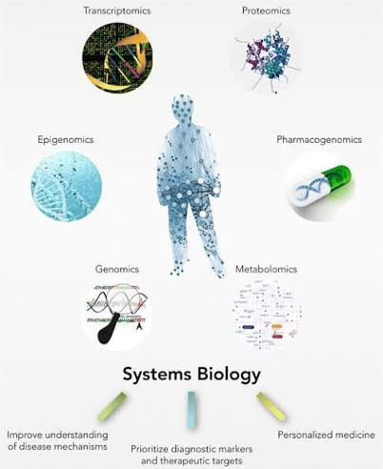
- Діаграми біологічних мереж: Ці ілюстрації показують вузли (наприклад, гени, білки, клітини) та зв'язки (взаємодії, регуляція) між ними. Вони демонструють холістичний підхід системної біології до вивчення цілісних систем, а не ізольованих частин.

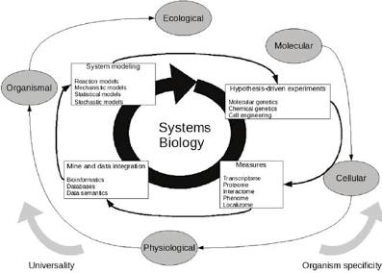
- Цикл системної біології: Деякі діаграми (зображення 3) ілюструють ітеративний процес системної біології: від збору експериментальних даних ("омні" технології) до формування гіпотез, математичного моделювання, симуляції та, зрештою, експериментальної перевірки передбачень.

